INTRODUCTION GENERALE

Dans un monde de plus en plus tourné vers la digitalisation, les secteurs du transport et de la logistique connaissent une transformation progressive. Au Cameroun, malgré l’essor des technologies mobiles, la gestion des trajets interurbains et des colis reste encore largement manuelle. Cette situation engendre des retards, des erreurs de réservation, une traçabilité limitée des colis, une file d’attente longue pour la réservation et une expérience client peu optimisée. Face à ces défis, la digitalisation apparaît comme une solution incontournable pour améliorer l’efficacité, la transparence et la qualité du service. Il devient nécessaire de mettre en place une solution informatique fiable, moderne et accessible, permettant d’automatiser le processus de réservation des tickets de bus tout en assurant une gestion efficace des utilisateurs, des bus, des trajets et des chauffeurs. C’est dans cette dynamique que s’inscrit le projet réalisé durant notre stage, dont le thème est : Conception et développement d’une application web de gestion des tickets de bus et d’envoi de colis. Comment concevoir et réaliser une application de réservation de tickets de bus en ligne permettant de faciliter la réservation, d’améliorer la gestion des trajets et des places, tout en offrant une meilleure expérience aux utilisateurs ? Afin de répondre à cette problématique, ce rapport est structuré en quatre chapitres. Dans le premier chapitre, nous présenterons le cadre général du stage ainsi que l’entreprise d’accueil c’est-à-dire une présentation globale de l’entreprise et nous y indiquerons notre insertion dans la structure. Ensuite dans le deuxième chapitre, nous aborderons le déroulement du stage, notamment à travers l’étude du thème de notre rapport de stage à l’échelle universelle. Parlant du troisième chapitre, nous décrirons la réalisation du cahier des charges et l’analyse de l’existant, (les différents besoins liés à cette tâche et des méthodes utilisées au sein de l’entreprise). Enfin, le quatrième chapitre portera sur la présenterons la conception et implémentation de la solution où nous montrerons ce que l’on a prévu pour éliminer les défaillances du système de gestion déjà en place.

PARTIE I : PRESENTATION GENERALE DE DEVIA TECHNOLOGIE ET DEROULEMENT DU STAGE

La première partie de ce rapport est consacrée à la mise en contexte de mon expérience au sein de DeviaTechnology. Elle s’articule autour de deux chapitres complémentaires : le premier présente de manière générale l’entreprise, son domaine d’activité et son rôle dans le paysage numérique camerounais ; le second décrit le déroulement de mon stage, en mettant en lumière les missions qui m’ont été confiées, les outils utilisés ainsi que les compétences développées. Cette partie vise à offrir une compréhension globale du cadre dans lequel s’est déroulée mon immersion professionnelle, en reliant la structure organisationnelle de DeviaTechnology aux activités pratiques qui ont jalonné mon stage.

CHAPITRE I : PRESENTATION GENERALE DE DEVIA TECHNOLOGIE

SECTION I : PRESENTATION DE L’ENTREPRISE

Cette section consiste à présenter l’entreprise sur tous ces aspects.
Nous avons effectué un stage au sein de l’entreprise dévia Technology située en face de IPH DOGBONG. Au cours de ce stage au département de génie informatique nous avons pu nous intéresser à la conception de logiciels. Plus largement ce stage a été une opportunité pour nous d’appréhender l’univers de la programmation les moyens étant mis à notre disposition par les fondateurs de DÉVIA Technology, nous ont permis d’apprendre dans d’excellentes conditions.

I.1. Création et évolution
L’entreprise DEVIA Technology a été créé en 2020 par M. BEKOU STEVE et M. SAMOU liman dans le but de concevoir des dispositifs de sécurité. Il est certes vrai qu’à ses débuts, l’entreprise connut des difficultés à concevoir des dispositifs de qualité, ceci principalement par manque de fonds nécessaires. Mais vite après une nouvelle orientation de la vision de base, l’entreprise a pu sortir de ce gouffre et commença des lors à offrir des services de qualité défiant toute concurrence.

I.2. Généralités
Marcher sans direction c’est aller vers une destination inconnue donc sans défi à relever. Pour éviter cela, l’entreprise DEVIA Technology s’est fixé l’objectif de devenir le centre de service le plus respecter qui comprend et solutionne mieux les problèmes des clients dans le domaine de la sécurité allant du software jusqu’au hardware.

I.3. Localisation
Le sièges ou nous avons effectué notre stage est respectivement situes a Ndogbong proximité de IPH immeuble Tchou nana dernier niveau. (VOIR ANNEXE 1)
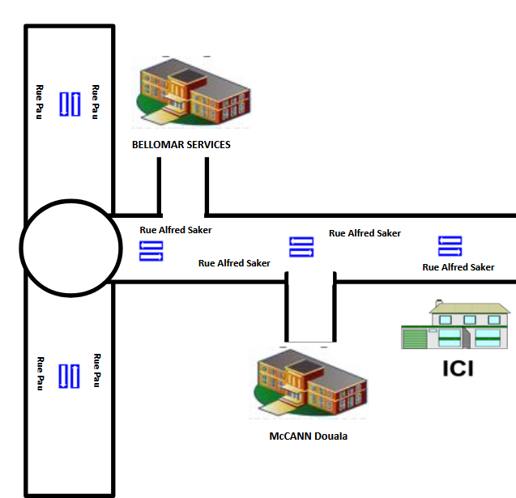
Fig. 1 : Plan de localisation de DEVIA Technologie

SECTION II : ORGANISATION ET FONCTIONNEMENT

II.1. Organisation
DEVIA Technology étant une entreprise de prestations de services se subdivise en deux grands services à savoir :
- LE SERVICE ELECTRIQUE : Il est reparti comme suit : Le service de maintenance et d’installation électrique : qui s’occupe de la mise en place du réseau électrique dans divers bâtiments. Notamment de l’analyse jusqu’à la livraison du projet. Le service de conception : qui prend en charge l’étude de la conception des modules électriques et électronique à l’aide des logiciels AUTOCAD ELECTRICAL et PROTEUS. Le service électronique : qui s’occupe de, l’assemblage et le montage après études.
- LE SERVICE INFORMATIQUE : Il est réparti comme suit : Le service logiciel : qui s’occupe de la conception jusqu’au déploiement des solutions logicielles au sein des entreprises. Le service réseau : qui fait le déploiement des équipements réseaux au sein des entreprises et locaux. Le service maintenance : qui s’occupe des difficultés matérielles et logicielles des appareils informatiques d’entreprises.

II.2. Fonctionnement de l’entreprise
Approche projet : Chaque département fonctionne sur la base de projets spécifiques, avec une planification rigoureuse et une exécution méthodique.
Formation continue : Dévia Technologie offre des formations intensives et pratiques, notamment dans le domaine du développement web, pour ses collaborateurs et stagiaires.
Innovation et adaptation : L'entreprise s'efforce d'intégrer les dernières technologies et méthodologies pour répondre aux besoins évolutifs de ses clients.

II.3. Organigramme

Devia Technology

Fig. 2 : Organigramme de DEVIA Technologie

SERVICE MAINTENANCE
SERVICE ELECTRONIQUE
SERVICE LOGICIEL
SERVICE MAINTENACE
SERVICE INFORMATIQUE
SERVICE DE CONCEPTION
SERVICE MAINTENANCE ET INSTALLATION ELECTRIQUE
SERVICE ELECTRIQUE

CHAPITRE II : DEROULEMENT DU STAGE

I.1. DESCRIPTION GENERALE DU STAGE

Notre stage s’est déroulé au sein de l’entreprise DEVIA technologie, sur une période de [8 semaines/2mois], du 2 juillet au 30 aout 2025.
L’objectif principal était de nous immergées dans un environnement professionnel afin de mettre en pratique mes connaissances théoriques et de développer de nouvelles compétences techniques et organisationnelles.
Les missions confiées s’inscrivaient dans les activités courantes de l’entreprise et visaient à :
- Découvrir le fonctionnement interne d’une société spécialisée dans les technologies numériques ;
- Participer activement aux projets en cours (développement, maintenance, support, etc.) ;
- Acquérir de l’expérience pratique en utilisant des outils et méthodes professionnels ;
- Renforcer mes compétences en communication et en travail collaboratif.

I.2. DEROULEMENT CHRONOLOGIQUE DU STAGE

Le stage s’est déroulé en plusieurs phases :

I.2.1. Phase d’intégration et de découverte

- Présentation de l’entreprise, de son organisation et de son personnel ;
- Prise de connaissance des outils de travail et des projets en cours ;
- Familiarisation avec l’environnement technique (logiciels, matériels, procédures).

I.2.2. Phase d’apprentissage et de participation
- Observation et participation encadrée aux différentes taches (assistance technique, suivi des interventions) ;
- Réalisation de petites missions pratiques confiées par nos tuteurs (exemples : développement d’application, apprentissage de langage, rédaction de documentation technique, test d’application).

I.2.3. Phase d’autonomie progressive
- Implication plus active dans un projet spécifique de l’entreprise (par exemple : développement de logiciel) ;
- Réalisation de taches avec moins d’encadrement, sous la supervision d’un chef de groupe par équipe

I.2.4. Phase de finalisation et bilan
- Présentation des résultats obtenus et retour d’expérience avec les encadreurs ;
- Evaluation de nos acquis techniques et professionnels ;
- Rédaction d’un rapport de synthétique des activités menées.

I.3. CHRONOGRAMME DES ACTIVITES

L’entreprise étant le cadre idoine pour l’implémentation des connaissances et de la démonstration du savoir-faire, nous avons été soumis à plusieurs activités quotidiennes et à plusieurs tâches et participer à plusieurs activités tout le long des deux mois que nous avons passé au sein de DEVIA TECHNOLOGIE dans le cadre de notre stage académique. Les étapes de notre séjour en entreprise sont consignées dans le tableau suivant.
Période /Etape | Activités détaillées | Objectifs
SEMAINE 1  02 – 05 Juil  (Prise de contact & Analyse du besoin) | • Présentation de l'entreprise : Contexte, historique, valeurs et organisation. • Présentation du projet PHARMATRIX : Vision, objectifs métier et périmètre du site. • Identification des objectifs : Définir les buts (ex : vente en ligne, vitrine, gestion des stocks). • Définition des fonctionnalités principales • Analyse des besoins : Distinguer les besoins fonctionnels (ce que le système fait) et non fonctionnels (performance, sécurité, compatibilité). | • Dossier de cadrage initial. • Liste priorisée des fonctionnalités. • Compréhension commune du projet.
SEMAINE 2  08 – 12 Juil.  (Spécifications & Cahier des charges) | • Rédaction des spécifications fonctionnelles : Description détaillée de chaque fonction. • Définition des acteurs : - Client : Droits et interactions. - Administrateur : Droits et interactions. • Description des cas d'utilisation : Scénarios nominaux et alternatifs (ex : "Passer une commande", "Ajouter un produit"). • Choix des technologies : Justification de la stack technique (Front : HTML, CSS, JS ; Back : PHP ; Base de données : MySQL). • Validation du cahier des charges : Relecture et approbation par toutes les parties prenantes. | • Cahier des charges fonctionnel et technique validé.
SEMAINE 3  15 – 19 Juil  (Modélisation) | • Conception du MCD (Modèle Conceptuel de Données) : Schématisation des entités (Utilisateur, Produit, Commande, etc.) et de leurs relations. • Conception du MLD (Modèle Logique de Données) : Traduction du MCD en tables, colonnes et clés. • Conception des maquettes interfaces : Wireframes Löw-fi ou high-fi des pages clés (accueil, catalogue, panier, admin). • Organisation de la base de données : Planification des tables, types de données et index. | • MCD / MLD. • Diagramme UML des cas d'utilisation. • Maquettes des interfaces. • Structure logique de la BDD.
SEMAINE 4 & 5 22 Juil. – 02 Août  (Développement Frontend) | • Création de la page d'accueil : Structure HTML et premier style. • Création de la page catalogue : Grille ou liste de produits (intégration statique). • Création des formulaires : Pages d'inscription et de connexion (HTML/CSS). • Création du panier : Interface utilisateur du panier (version statique). • Intégration du design responsive | • Maquette HTML/CSS interactive et responsive du site.
SEMAINE 6  05 – 09 Août  (Développement Back-End) | • Création de la base de données MySQL : Implémentation physique du MLD via phpMyAdmin ou scripts SQL. • Connexion PHP – Base de données : Mise en place de PDO ou MySQL. • Gestion des utilisateurs : Scripts d'inscription, connexion, déconnexion (sessions). • Gestion des produits : Administration (CRUD : Ajout, modification, suppression) et affichage dynamique. • Système d'ajout au panier : Logique avec sessions PHP. • Traitement des commandes : Enregistrement en BDD | • Site dynamique fonctionnel. • Back-office opérationnel.
SEMAINE 7  12 – 16 Août  (Tests & Corrections) | • Test des fonctionnalités : Parcours utilisateur complet (inscription, achat, admin). • Correction des erreurs : Debugging (bugs d'affichage, logique). • Optimisation des requêtes SQL : Vérification des performances (jointures, index). • Sécurisation des formulaires : Contre les failles XSS, CSRF, injections SQL (validation, échappement, hash des mots de passe). • Validation complète du système : Vérification que toutes les spécifications sont remplies. | • Version stable et sécurisée du site.
SEMAINE 8  19 – 23 Août  (Finalisation & Déploiement) | • Mise en ligne locale complète : Configuration de l'environnement (WAMP/MAMP/LAMP) ou déploiement sur serveur distant. • Vérification finale : Derniers tests en conditions réelles. • Sauvegarde du projet : Export de la BDD et archivage des fichiers sources. • Préparation de la démonstration : Scénario de présentation, jeu de données. | • Site web déployé et fonctionnel. • Archive complète du projet. • Support de démo préparé.
SEMAINE 9 26 – 30 Août  (Rédaction du Rapport) | • Rédaction de l'introduction : Contexte et objectifs du projet. • Présentation de l'entreprise : Description de la structure d'accueil. • Description technique du projet : Architecture, choix techniques, difficultés rencontrées. • Insertion des captures d'écran : Interfaces, code, base de données. • Rédaction de la conclusion : Bilan personnel et professionnel, perspectives. • Impression et finalisation : Mise en page, reliure. | • Rapport de stage ou de projet finalisé et imprimé.

Cette première partie a permis de poser les bases de notre immersion professionnelle au sein de DeviaTechnology, en présentant l’organisation interne de l’entreprise ainsi que le déroulement concret de mon stage. À travers la découverte des différents services électriques et informatiques nous avons pu mieux comprendre la diversité des compétences mobilisées dans le cadre des projets numériques. Le suivi des activités quotidiennes, l’implication dans des missions techniques et la collaboration avec les équipes nous ont offert une vision claire du fonctionnement de l’entreprise et de son rôle dans la digitalisation des services au Cameroun. Cette compréhension globale constitue un socle essentiel pour aborder, dans la partie suivante, l’analyse des besoins, la modélisation des processus et les étapes de conception de l’application.

PARTIE II : ANALYSE DE L’EXISTANT, CAHIER DE CHARGES ,CONCEPTION ET IMPLEMENTATION DE LA NOUVELLE SOLUTION

Après avoir présenté le cadre organisationnel de DeviaTechnology et le déroulement de mon stage, cette deuxième partie s’intéresse à l’aspect technique du projet auquel nous avons activement participé. Elle est consacrée à l’élaboration du cahier des charges et à l’implémentation de la solution numérique destinée à améliorer la gestion des tickets de transport et des colis. Cette section détaille les besoins identifiés, les spécifications fonctionnelles et non fonctionnelles, ainsi que les étapes de conception et de développement de l’application. Elle met en lumière les choix techniques, les outils utilisés, les contraintes rencontrées et les solutions apportées pour répondre efficacement aux attentes des utilisateurs et aux exigences du terrain.

CHAPITRE III : ANALYSE DE L’EXISTANT ET CAHIER DE CHARGES

SECTION I : ANALYSE DE L’EXISTANT

Cette analyse préalable vise à étudier le fonctionnement actuel, identifier les limites du système existant, et analyser les solutions numériques déjà disponibles afin de proposer une plateforme mieux adaptée au contexte camerounais.

- Organisation actuelle
Dans de nombreuses agences de transport, la gestion des tickets de bus et des colis repose encore sur des méthodes traditionnelles :

Session de réservation et vente des tickets
- Processus :
  - Lorsqu’un client arrive en agence pour réserver un voyage, il est identifié par ses informations personnelles : son nom, son prénom, son adresse, son email, son téléphone, son sexe. L’agent commercial lui propose les trajets disponibles, défini par la ville de départ, la ville d’arrivée, l’heure de départ, le prix, la durée estimée et le jour du trajet. Le client choisit son trajet et un ticket est génère manuellement et est matérialisé par un code unique, un nombre de bagages, une date et un statut. Enfin, un siège est attribué au passager, identifié par un numéro et relié au bus concerné.
- Session de transport des passagers
- Processus :

Une fois la réservation effectuée, le passager embarque dans un bus conduit par un chauffeur après vérification de leurs tickets. Le bus est défini par ses attributs : nombre de places, marque, nom. Le chauffeur est identifié par son nom, son prénom, son téléphone et sa photo. Le trajet relie le bus à un itinéraire précis.

Session de gestion des colis
- Processus :

À l’arrivée à l’agence, le client expéditeur dépose son colis en agence, et l’agent enregistre les informations relatives au destinataire : son nom, son téléphone, ainsi que la description du colis, son poids, sa priorité. Chaque colis est lié à une réservation existante, ce qui garantit son acheminement dans un bus. Lorsque le colis arrive à destination, le destinataire récupère son colis sur présentation d’une fiche ou d’un reçu.

Session de paiement

- Processus :

  - Le paiement constitue une étape essentielle du cycle. Le client règle son ticket ou son colis, et la transaction est enregistrée avec un montant, une date et un mode de paiement. Le client peut payer soit par mobile money soit en espèce ou orange money. Chaque paiement est relié à une réservation, ce qui assure la traçabilité des transactions et facilite le suivi comptable.

Session de suivi et assistance client
- Processus :
- Enfin, le suivi et l’assistance client permettent de maintenir une relation de confiance avec les usagers. Les clients appellent ou se déplacent en agence pour obtenir des informations. Les agents consultent les registres ou constatent les agences partenaires. Et les réclamations sont traitées manuellement.

- Critiques de l’existant
Sessions | Faiblesses | Conséquences
Réservation et vente des tickets | -Réservation manuelle.  -Saisie manuelle des informations (nom, prénom, adresse, email, téléphone, sexe). Risque d’erreurs et de perte de données. Attribution des sièges non automatisée.  - Absence de base de données  - Files d’attente en agence  - Risque de perte ou falsification des tickets | -Lenteur dans le traitement, absence de traçabilité, difficulté à gérer un grand volume de clients.  -Conflits de places ou surréservations  - Perte fréquente d’informations  - Perte de temps pour les clients  - Fraude, conflits
Transport des passagers | - Informations sur le bus (nombre de places, marque, nom) et sur le chauffeur (nom, prénom, téléphone, photo) non centralisées.  - Manque de statistiques | - Mauvaise organisation des trajets, risque de surbooking, absence de suivi en temps réel.  - Difficulté à optimiser les trajets ou les ressources
Gestion des colis | - Enregistrement manuel des informations du colis (nom du destinataire, téléphone, description, poids, priorité). Risque de perte ou d’erreur. | - Traçabilité limitée, difficulté à suivre les colis en transit, insatisfaction des clients.  - Stress pour les clients, manque de transparence
Paiement | - Enregistrement manuel des transactions (montant, date, mode). Pas de lien automatique avec la réservation. | - Risque de fraude, absence de suivi comptable fiable, difficulté à produire des rapports financiers.  - Erreurs de caisse, manque de traçabilité
Suivi et assistance client | - Traitement manuel des demandes. Informations transmises par téléphone ou déplacement en agence. Notifications et avis des clients non intégrés.  - Aucun suivi client | - Réactivité faible, manque de transparence, insatisfaction des clients.  -Impossibilité de fidélisation

- Besoins exprimés par les utilisateurs
Besoins fonctionnels
- Recevoir un ticket numérique sécurisé et unique, généré automatiquement après paiement.
- Suivre son colis en temps réel, avec notifications à chaque étape (enregistrement, départ, arrivée, livraison).
- Réserver un voyage à distance, avec choix du siège et confirmation immédiate.
- Effectuer des paiements électroniques fiables, via Mobile Money, carte bancaire ou autres moyens digitaux.
Besoins non fonctionnels
- Sécurité : garantir la confidentialité et l’intégrité des données (tickets, paiements, colis).
- Accessibilité : proposer une interface simple, intuitive et multilingue, utilisable par des personnes peu familiarisées avec le numérique.
- Performance : assurer une réponse rapide lors des réservations et paiements.
- Disponibilité : permettre l’accès au système 24h/24 et 7j/7.
- Fiabilité : minimiser les erreurs et garantir la traçabilité complète des opérations.
- Principaux acteurs du marche
- Vimbetis :
- Spécialité : Réservation de voyages interurbains dans les 10 régions du Cameroun.
- Points forts :
- Plateforme bien structurée avec interface mobile conviviale.
- Paiement intégré via mobile money.
- Suivi en temps réel des véhicules.
- Points faibles :
- Pas de gestion de colis.
- Pas de QR code scannable pour validation.
- Pas de tableau de bord analytique pour les agences.
- Fonctionnalités :
Réservation de billets, choix de trajet, paiement en ligne, suivi des bus en temps réel.

- Bus237
- Spécialité : Réservation de billets de bus interurbains via application mobile.
- Points forts :
- Billets disponibles en ligne et hors ligne.
- Possibilité d’imprimer ou d’annuler via téléphone.
- Interface simple et rapide.
- Points faibles :
- Pas de gestion de colis.
- Pas de QR code scannable.
- Pas de suivi en temps réel ni de statistiques pour les agences.
- Fonctionnalités : Réservation de billets, stockage local, impression mobile, annulation de ticket.

- General express voyage(E-booking)
- Spécialité : Réservation anticipée de tickets pour les trajets interurbains.
- Points forts :
- Plateforme officielle d’une grande compagnie.
- Paiement sécurisé en ligne.
- Réservation confirmée par SMS ou mail.
- Points faibles :
- Pas de QR code individuel.
- Pas de gestion de colis.
- Pas de suivi dynamique ou tableau de bord.
- Fonctionnalités : Réservation de billets, paiement en ligne, confirmation par message.

- Parcel App
- Spécialité : Suivi de colis via numéro de tracking.
- Points forts :
- Notifications push à chaque changement de statut.
- Compatible avec Campost et autres transporteurs.
- Interface simple pour les clients.
- Points faibles :
- Pas de réservation de bus.
- Pas de QR code intégré.
- Pas de multi-réservation ou Dashboard pour agences.
- Fonctionnalités : Suivi de colis, alertes automatiques, recherche par numéro.

- Colligo
- Spécialité : Envoi et suivi de colis via points relais.
- Points forts :
- Calcul automatique du prix selon poids et destination.
- Paiement en ligne ou en espèces.
- Points faibles :
- Pas de transport de passagers.
- Pas de tableau de bord analytique.
- Fonctionnalités : Enregistrement de colis, suivi, paiement, gestion des points relais.

- Mimsha
- Spécialité : Plateforme collaborative pour envoyer des colis via des voyageurs.
- Points forts : Concept innovant basé sur la communauté.
- Points faibles : Pas de transport de passagers.
- Fonctionnalités : Envoi de colis, mise en relation avec voyageurs, estimation du prix.

- Proposition d’une nouvelle solution
L’étude de l’existant montre que les systèmes actuels sont partiellement numérisés et mal adaptés au contexte local.
Il existe donc une réelle opportunité de proposer une solution camerounaise complète, fiable, rapide et compatible avec les modes de paiement mobile nationaux.
Ce projet permettra de moderniser le secteur du transport interurbain et de faciliter la vie des voyageurs comme des gestionnaires.

SECTION II : CAHIER DE CHARGES

Le cahier des charges définit de manière claire et structurée les besoins, les objectifs et les contraintes du projet de digitalisation de la gestion des tickets et des colis au sein de l’entreprise, afin de servir de référence tout au long du processus de conception et de réalisation.
- Objectif du projet
L’objectif de ce projet est de concevoir une application web permettant la réservation en ligne de tickets de bus et l’envoi sécurisé de colis, afin de moderniser les services de transport interurbain, améliorer la traçabilité, faciliter l’accès pour tous les utilisateurs et optimiser la gestion des agences grâce à un tableau de bord analytique.

- Public cible
Le public cible de cette application web regroupe les passagers réguliers ou occasionnels, les expéditeurs de colis (particuliers et petites entreprises), les administrateurs d’agences de transport, ainsi que les personnes âgées et les enfants, grâce à une interface accessible et adaptée à tous les profils d’utilisateurs.

- Intérêt du projet

Bénéficiaires | Avantages
Les utilisateurs finaux | -Accès facile et rapide à la réservation et à l’envoi de colis.  - Gain de temps grâce à la suppression des files d’attente.  - Suivi en temps réel des tickets et colis.  - Paiement sécurisé via Mobile Money ou carte.  - Expérience utilisateur améliorée grâce à une interface intuitive.
Les agences de transport | -Centralisation des opérations dans une seule plateforme.  - Réduction des erreurs et des fraudes liées aux tickets papier.  - Accès à un tableau de bord analytique pour le suivi des ventes et des flux.  - Optimisation de la gestion des ressources (bus, chauffeurs, colis).  - Amélioration de la relation client par un service plus transparent.
Le développeur | - Mise en pratique des compétences techniques en développement web et mobile.  - Expérience concrète de digitalisation appliquée au secteur du transport.  - Valorisation du savoir-faire en conception d’interfaces et intégration backend.  - Réalisation d’un projet utile et déployable en conditions réelles.  - Opportunité d’enrichir le portfolio professionnel.
L’entreprise d’accueil | - Valorisation de son expertise en digitalisation et innovation.  - Acquisition d’un outil adaptable aux différentes agences.  - Amélioration de son image auprès des clients et partenaires.  - Renforcement de sa compétitivité face aux autres compagnies de transport.  - Pérennisation de ses activités grâce à une meilleure traçabilité et fiabilité
- Besoins ou fonctionnalités attendues
- Besoins fonctionnels
- Gestion des utilisateurs
- Création de compte (passager, expéditeur, agent, administrateur)
- Connexion et déconnexion sécurisées
- Réinitialisation de mot de passe
- Gestion du profil utilisateur
- Réservation de tickets de bus
- Consultation des trajets disponibles (ville de départ, d’arrivée, date)
- Sélection du trajet, de l’heure et du siège
- Calcul automatique du tarif
- Paiement en ligne (Mobile Money, carte bancaire)
- Génération d’un ticket numérique avec QR code
- Envoi du ticket par mail ou affichage dans l’espace personnel
- Envoi et suivi de colis
- Enregistrement d’un colis (description, poids, valeur, destinataire)
- Attribution d’un numéro de suivi unique
- Paiement des frais d’envoi
- Génération d’un reçu avec QR code
- Suivi du colis en temps réel (statuts : enregistré, en transit, livré)
- Notification à l’expéditeur et au destinataire
- Validation par QR code
- Scan du QR code du ticket ou du colis par les agents
- Vérification automatique de la validité (date, trajet, statut)
- Mise à jour du statut (embarqué, livré, annulé)
- Gestion des trajets et horaires
- Création, modification et suppression des trajets
- Définition des horaires, arrêts, prix et capacité des bus
- Planification des départs et retards
- Gestion des colis
- Suivi des colis par les agents
- Mise à jour des statuts (en attente, en transit, livré)
- Historique des colis envoyés et reçus
- Tableau de bord administratif
- Statistiques sur les ventes de tickets, les colis, les trajets
- Visualisation des revenus par jour/semaine/mois
- Alertes sur les trajets peu remplis ou les colis non livrés
- Gestion des utilisateurs (création, suspension, suppression)
- Notifications et alertes
- Envoi automatique de mails ou SMS (confirmation, rappel, livraison)
- Alertes internes pour les agents (retards, colis urgents)
- Accessibilité et compatibilité
- Interface responsive (ordinateur, tablette, smartphone)
- Navigation simple et intuitive
- Accessibilité pour les personnes âgées ou peu alphabétisées
- Besoins techniques

Architecture technique
- Application web en architecture client-serveur
- Séparation claire entre frontend, backend et base de données
- API REST pour la communication entre les modules

Technologies utilisées
- Frontend : HTML, CSS, JavaScript
- Backend : PHP
- Base de données : SQL

Sécurité
- Authentification sécurisée (JWT ou session)
- Validation des entrées utilisateur côté client et serveur

Compatibilité et accessibilité
- Interface responsive (adaptée aux ordinateurs, tablettes, smartphones)
- Navigation fluide et intuitive
- Accessibilité renforcée (contraste, taille des boutons, lisibilité)

Performances
- Chargement rapide des pages
- Optimisation des requêtes vers la base de données
- Mise en cache des données fréquentes
- Compression des fichiers statiques

Maintenance et évolutivité
- Code structuré et commenté pour faciliter la maintenance
- Possibilité d’ajouter de nouvelles fonctionnalités (chat, géolocalisation, etc.)
- Documentation technique claire pour les développeurs
- Contraintes

Contraintes techniques
- L’application doit être accessible via un navigateur web (Google Chrome, Firefox, etc.).
- Elle doit être responsive (adaptée aux ordinateurs, tablettes et smartphones).
- Le système doit fonctionner avec une connexion internet moyenne (zones à faible débit).
- Le QR code doit être scannable avec une webcam ou un smartphone standard.
- La base de données doit permettre la gestion simultanée des tickets et des colis.

Contraintes de sécurité
- Les mots de passe doivent être chiffrés (ex. : bcrypt).
- L’accès aux interfaces administratives doit être protégé par authentification.
- Les données personnelles des utilisateurs doivent être protégées (RGPD ou équivalent local).
- Les paiements doivent être sécurisés (via API certifiée ou plateforme de confiance).

Contraintes fonctionnelles
- L’application doit permettre la réservation de tickets et l’envoi de colis sans assistance humaine.
- Le système doit générer automatiquement un QR code pour chaque ticket ou colis.
- Les agents doivent pouvoir valider les tickets et colis hors ligne (mode dégradé temporaire).
- Le suivi des colis doit être mis à jour en temps réel ou semi-automatique.

Contraintes organisationnelles
- Le projet doit être réalisé dans le cadre du stage BTS, avec un délai limité (à préciser).
- Le livrable final doit inclure une documentation technique et un rapport de stage.
- L’application doit être testée dans un environnement de démonstration (sandbox ou localhost).
- Le projet doit être adaptable à plusieurs agences de transport (multi-agence possible).

Contraintes budgétaires :

À préciser selon les modules
- Livrable
- Maquettes : Design des interfaces (Figma/Adobe XD) pour les clients et agents.
- Prototype : Version bêta testable avec des cas d’usage spécifiques.
- Documentation : Guides d’utilisation distincts pour chaque type de professionnel.
- Formation : Modules de formation adaptés.

Planning Prévisionnel

Étape | Durée estimée | Livrable
Analyse des besoins | 2 semaines | Cahier des charges validé
Conception | 2 semaines | Maquettes et architecture technique
Développement | 1 mois | Version bêta (Modules médecins + naturopathe)
Tests | 1 semaine | Rapport de tests
Déploiement | 1 semaine | Logiciel opérationnel

- Réseau PERT
Le réseau PERT (Program Evaluation and Review Technique ou Technique d’Évaluation et d’Examen de Programme) : C’est une méthode conventionnelle utilisable en gestion de projet, ordonnancement et planification développée aux États-Unis par la marine américaine dans les années 1950.La méthode PERT permet de représenter la planification de la réalisation d’un projet suivant un graphe de dépendances.
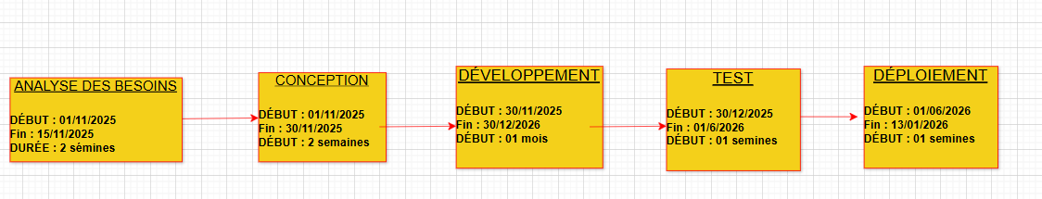
Fig. 3 : Reseau Pert
- Diagramme de GANNT
Le diagramme de Gantt est un outil utilisé (souvent en complément d’un réseau PERT) en ordonnancement et en gestion de projet et permettant de visualiser dans le temps les diverses tâches composant un projet.À partir de résultats obtenus du réseau PERT, plus les hypothèses sur la ressource disponible, on construit un planning (calendrier) sous forme de diagramme dont l’axe des abscisses représente le temps et l’axe des ordonnées représente les tâches.
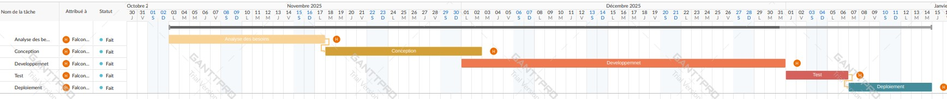
- Estimation de cout par tache

CHAPITRE IV : CONCEPTION ET IMPLEMENTATION

SECTION I : CONCEPTION DE LA SOLUTION

I.1. PRESENTATION D’UML
UML (Unified Modeling Language), est un langage de modélisation graphique et textuelle constitué d’un ensemble de schémas appelés diagrammes, Il est un langage de modélisation unifié car il est issu de plusieurs diverses méthodes orientées objets. UML est un langage visuel constitué d’un ensemble de schémas appelés diagrammes, qui donne chacun une vision différente du projet à traiter. En somme, UML est un langage de modélisation qui permet de représenter graphiquement les besoins des utilisateurs et offre différentes vues pour modéliser le système ; IL s’articule actuellement autour de 13 diagrammes différents, dont 4 nouveaux diagrammes introduits par UML 2.0. Par ailleurs, il modélise le système suivant deux modes de représentation : l’un concerne la structure du système pris « au repos », l’autre concerne sa dynamique de fonctionnement :
Diagrammes structurels ou diagrammes statiques (UML Structure)
- Diagramme de classes (Class Diagram)
- Diagramme d’objets (Object Diagram)
- Diagramme de composants (Component Diagram)
- Diagramme de déploiement (Deployment Diagram)
- Diagramme de paquetages (Package Diagram)
- Diagramme de structures composites (Composite structure Diagram)
Diagrammes comportementaux ou diagrammes dynamiques (UML Behavior)
- Diagramme de cas d’utilisation (Use case Diagram)
- Diagramme d’activités (Activity Diagram)
- Diagramme d’états-transitions (State Diagram)
Diagrammes d’interaction (Interaction Diagram)
- Diagramme de séquence (Séquence Diagram)
- Diagramme de communication (Communication Diagram)
- Diagramme global d’interaction (Interaction overviewdiagram)
- Diagramme de temps (Timing Diagram)
Remarque : Nous tenons vivement à préciser qu’UML n’est pas une méthode d’analyse mais un langage de modélisation qui est implémenté par des méthodes d’analyse. Comme méthodes d’analyse implémentant UML on en distingue deux grands groupes les méthodes unifiées et les méthodes agiles.

I.2. MODELISATION AVEC UML
Modéliser un système d’information permet de mieux comprendre son fonctionnement. C’est également un bon moyen de maitriser sa complexité et d’assurer sa cohérence. Focalisée sur le métier de l’utilisateur, cette étape sert à minimiser les risques de production ne cadrant pas avec les besoins de l’utilisateur.

I.2.1. Diagramme de cas d’utilisation ou use case Diagram
Les cas d’utilisations décrivent sous la forme d’actions et de réactions, le comportement d’un système étudié du point de vue des utilisateurs. Ils définissent les limites du système et ses relations avec son environnement. Il permet de représenter les grandes fonctionnalités du système et assure la réalisation d’un logiciel qui répond aux attentes des utilisateurs car son élaboration se fonde sur les entretiens avec les utilisateurs.
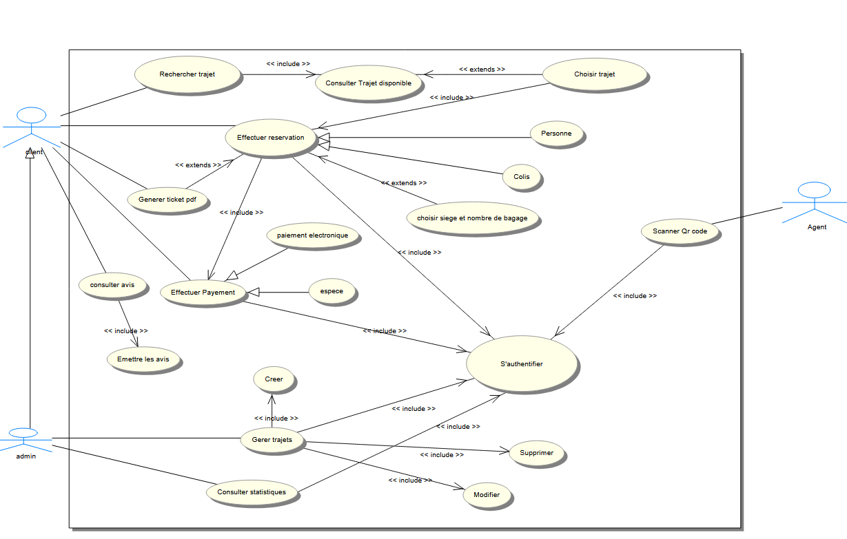
Figure 4 : diagramme de cas d’utilisation
- Pour le Client
- Rechercher trajet : Le client saisit ses critères (ville de départ, destination, date, heure). Le système filtre les trajets disponibles et propose uniquement ceux qui correspondent.
- Consulter trajet disponible : Le client visualise la liste des trajets filtrés avec informations détaillées (horaire, prix, durée, disponibilité des sièges).
- Choisir trajet : Le client sélectionne un trajet précis parmi la liste. Cette étape déclenche la réservation.
- Effectuer réservation : Le client confirme son choix et fournit les informations nécessaires (type de réservation : passager ou colis).
- Personne : Réservation pour un passager humain, avec ses coordonnées et préférences de voyage.
- Colis : Réservation pour l’envoi d’un colis, avec poids, dimensions et destinataire.
- Choisir siège et nombre de bagages : Le client choisit sa place dans le bus et indique le nombre de bagages autorisés.
- S’authentifier : L’utilisateur saisit son identifiant et son mot de passe. Le système vérifie la validité des informations et autorise l’accès en fonction du rôle .
- Scanner QR code : Permet d’accéder rapidement à son billet ou de valider son identité au moment du contrôle.
- Effectuer paiement : Le client règle sa réservation. Deux options sont possibles :
  - Paiement électronique • : via carte bancaire, mobile money ou portefeuille électronique.
  - Espèce : paiement direct auprès d’un agent.
- Générer ticket PDF : Une fois le paiement validé, le système génère automatiquement un billet électronique en format PDF, contenant toutes les informations du trajet.
- Consulter avis : Le client peut lire les retours et évaluations des autres voyageurs pour se faire une idée de la qualité du service.
- Émettre les avis : Après son trajet, le client peut laisser un commentaire ou une note, contribuant à l’amélioration du service.
- Pour l’agent
- Scanner QR code : L’agent vérifie la validité du billet du client au moment de l’embarquement, en scannant le QR code.
I.2.2. Diagramme de séquence ou séquence Diagram
Le diagramme de séquence permet de représenter les interactions entre objets en indiquant la chronologie des échanges. Cette représentation peut se réaliser par cas d’utilisation en considérant les différents scénarios associés. La réalisation d’un bon digramme de séquence fait également intervenir trois concepts :
- Ligne de vie : Dans ce cas l’émetteur reste en attente de la réponse à son message avant de poursuivre ses actions.
- Message synchrone : Dans ce cas l’émetteur reste en attente de la réponse à son message avant de poursuivre ses actions.
- Message asynchrone : Dans ce cas, l’émetteur n’attend pas la réponse à son message.

Cas d’authentification du système
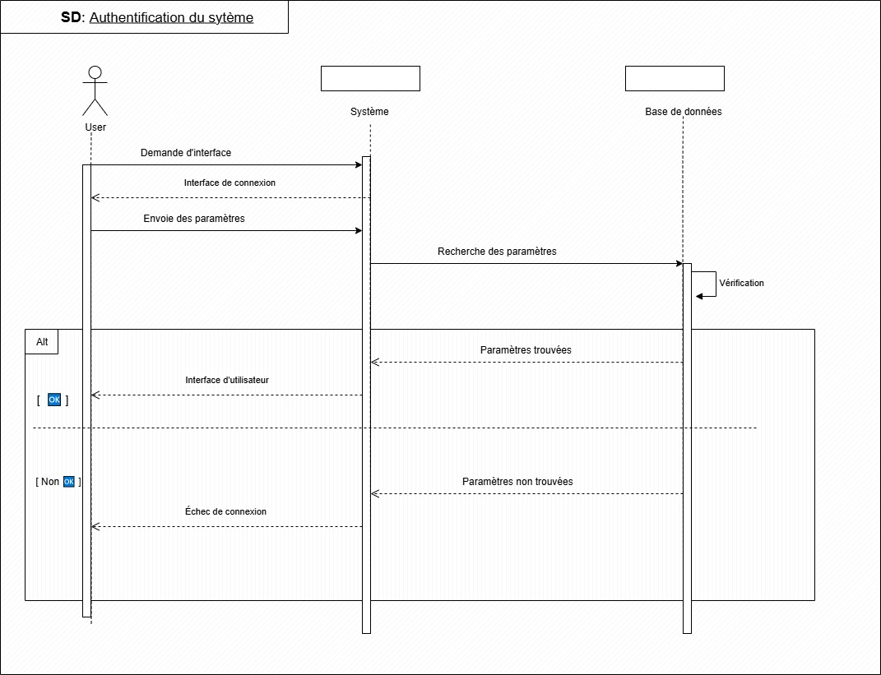

Figure5 : diagramme de séquence – authentification du système

I.2.3. Diagramme de classe ou class Diagram
Le diagramme de classe constitue l’un des pivots essentiels de la modélisation avec UML. En effet, ce diagramme permet de donner la représentation statique du système à développer. Cette représentation est centrée sur les concepts de classe et d’association. Chaque classe se décrit par les données et les traitements dont elle est responsable pour elle-même et vis-à-vis des autres classes. Les traitements sont matérialisés par des opérations. Le détail des traitements n’est pas représenté directement dans le diagramme de classe ; seul l’algorithme général et le pseudo code correspondant peuvent être associés à la modélisation. La description du diagramme de classe est fondée sur :
- Le concept d’objet ;
- Le concept de classe comprenant les attributs et les opérations ;
- Les différents types d’association entre classes.
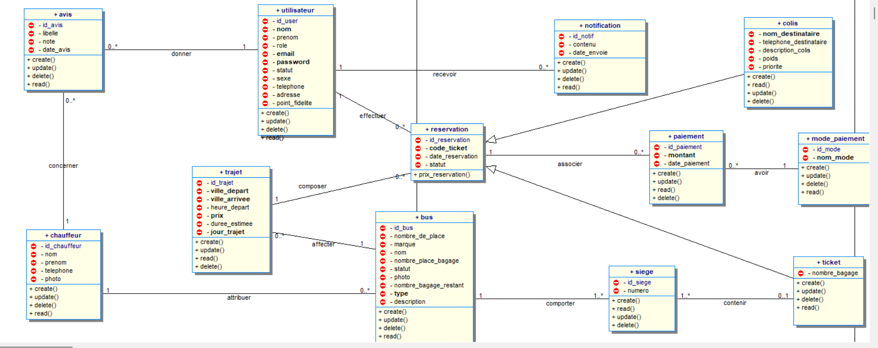

SECTION II : IMPLÉMENTATION DE LA SOLUTION

La mise sur pied d’une solution informatique une fois la conception terminée ne pose quasiment pas de réels problèmes ; du moins lorsque les outils choisis pour l’implémentation et le modèle de processus adopté sont adéquats. Pour passer à l’implémentation, il est donc important d’effectuer un choix judicieux des différents éléments, aﬁn de rester productif et fidèle au plan conceptuel préalablement fixé.

I. CHOIX DU MODELE DE CYCLE DE VIE
Un modèle de cycle de vie est une représentation abstraite d’un ensemble structuré d’activités nécessaires pour le développement d’un logiciel. Ils en existent une panoplie, différents par la taille de l’équipe engagée dans le projet, les besoins du client, le temps imparti et le budget alloué. Cependant, tous sont structurés pour permettre la production d’un logiciel de qualité, fidèle aux spéciations de départ. Entre spécification, conception, implémentation, validation, amélioration ou maintenance, les modèles de processus visent à accroître la productivité des équipes de développement.
Le tableau ci-dessous essaie de présenter différents modèles de processus parmi les plus connus avec leurs avantages et inconvénients.

Modèles | Avantages | Inconvénients
Cascade | Produit des livrables définis au préalable, se termine à une date précise | Découverte d’une erreur entraine retour à la phase à l’origine de l’erreur, cout de médiation d’une erreur important donc choix en amont cruciaux
V | Simple et intuitive à utiliser, marche bien pour les petits projets | Processus lourd et difficile de revenir en arrière, nécessite des spécifications précises et stables
Spirale | Possibilité d’adaptation en cas de changement des spéciﬁcations, le développement peut être divisé en petites parties, meilleure gestion des risques | Gestion plus complexe du projet, la fin du projet n’est pas très vite perceptible, onéreux pour de petits projets, la spirale peut ne pas s’achever
Itératif | Résultats périodiques, possibilité de développement parallèle, faible coût de changement, test et débogage continu, meilleure analyse des risques | Requiert d’importantes ressources, difficile de changer les spéciﬁcations initiales malgré la facile adaptation au changement, requiert beaucoup d’attention managériale, incompatible aux petits projets
RAD (Rapid Application Development) | Favorable au changement de spéciﬁcations, mesure de l’évolution, évolution rapide en cas d’utilisation de puissants outils, productif avec un faible effectif, temps de développement réduit, encourage la réutilisation des composants | Dépend de l’habilité technique de l’équipe à détecter des outils puissants, seul les systèmes modulables peuvent être développés avec ce modèle, requiert des développeurs et concepteurs hautement qualiﬁés, complexité de management, adéquat pour les systèmes orientés composant et scalables
SCRUM | Approche très réaliste pour le développement logiciel, encourage le travail en équipe, possibilité de développement et de démonstration rapide des fonctionnalités, ressources requises minimales, favorable au changement de spéciﬁcations. | Pas favorable à la gestion de dépendances complexes, risques élevés de maintenance et d’extensibilité, dépend de l’interaction avec le client, manque de documentation donc difficulté de transfert technologique à une nouvelle équipe

Tableau 7 : Modèles de cycle de vie

À la vue de ce tableau, on observe que, la structure de l’équipe engagée dans le développement, le temps alloué, le budget, les contraintes de livraison et les compétences techniques sont importantes pour ﬁxer le choix du modèle de processus à adopter. En effet, pour la réussite de ce projet, le travail en équipe et les démonstrations ont été sollicités pour fournir une solution de qualité supérieure. De plus le cadre de travail doit permettre de répondre à des problèmes complexes, tout en livrant de manière productive et créative des produits de la plus grande valeur possible.
Pour parfaire notre travaille nous avons choisis d’utiliser la méthode du cycle en V qui grâce à son attitude proactive a permis que le travail effectué lors des phases de conception permet de limiter les risques et dérives pendant les phases de tests.il s’agit de mettre en face de chaque phase de spécification un moyen de vérification.

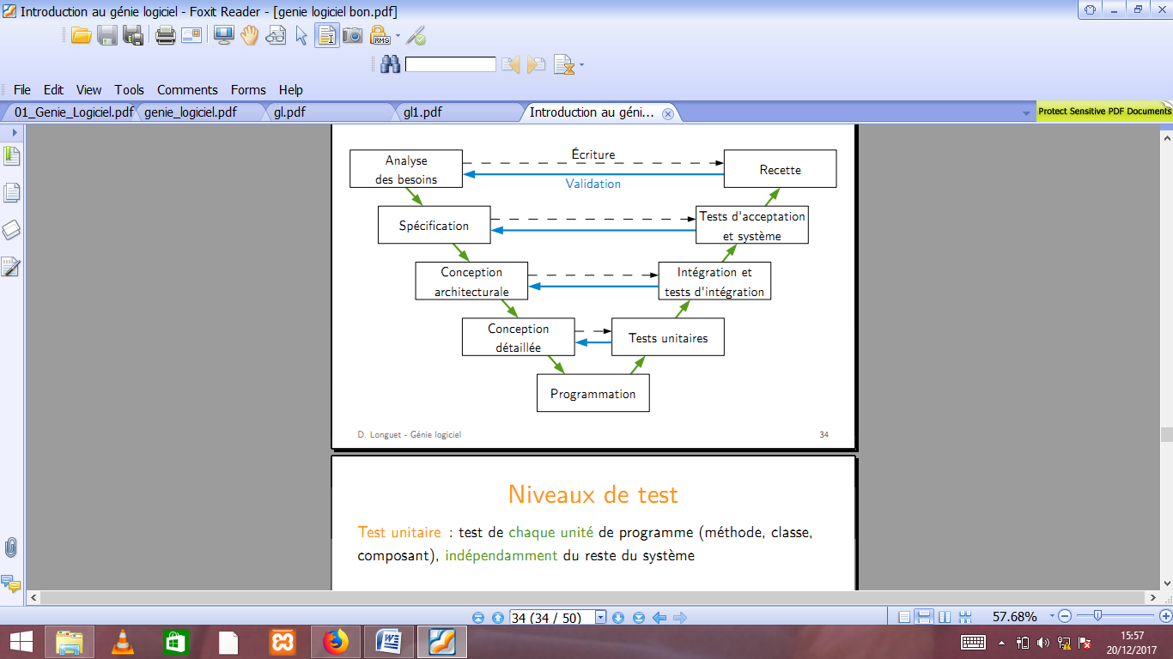

Figure 8 : Cycle en V

II.CHOIX DU MODELE D’ARCHITECTURE

Les modèles d’architecture ont été développés pour structurer l’application développée. Ils permettent de décomposer l’application en plusieurs modules ayant chacun un rôle qui lui est attribué.
Modèles | Avantages | Inconvénients
ARCH | Adapté aux interfaces à base de  menus et d’écrans de saisie. Il dé-  compose le logiciel en trois (03)  couches à savoir : La présentation  pour la vue, l’interface application pour convertit les entrées de  l’utilisateur en appels du noyau  fonctionnel et inversement et le  dialogue pour interconnecter les  couches | Il est abstrait car il ne précise pas  comment réaliser les différentes  parties et leurs interconnexions  en utilisant les constructions disponibles dans les langages de programmation.
PAC (Présentation Abstraction  Contrôle) | Il décompose le logiciel comme  une hiérarchie de composants  constitué chacun de trois (03) facettes à savoir : La présentation  pour la vue, l’abstraction pour  les fonctions à interfacer et le  contrôle qui gère la correspondance entre toutes les facettes | C’est un modèle abstrait qui  ne décrit pas sous quelle forme  doivent être réalisées et connectées les différentes facettes
MVC (Modèle Vue  Contrôleur) | Apporte une visibilité claire sur  l’architecture du logiciel. Il  Simplifie les tâches maintenance et d’amélioration du logiciel. Ainsi le logiciel est décomposé en trois (03) modules à savoir Le modèle pour les données à afficher, la vue pour l’interface graphique et le contrôleur  Contenant la logique concernant  Les actions effectuées par l’utilisateur. | L’inconvénient majeur du modèle  MVC n’est visible que dans la  réalisation de petits projets, de  sites internet de faible envergure.  En effet, la séparation des différentes couches nécessite la création de plus de fichiers (3 fois plus exactement) : Un fichier pour le modèle, un fichier pour le contrôleur, un fichier pour la vue

Tableau 8 : Modèles d’architecture

Au vue de ce tableau, il apparaît que la taille du projet, le périmètre du projet, le temps
imparti et la souplesse dans l’organisation du travail sont importantes pour fixer le choix du
modèle de processus à adopter. En effet la réussite de ce projet passe par une conception claire et efficace, une grande souplesse dans l’organisation du travail et une intégration des parties prenantes à toutes les étapes du projet qui sont les principaux « crédo » du modèle MVC. Le modèle MVC facilite également une amélioration continue de la solution.
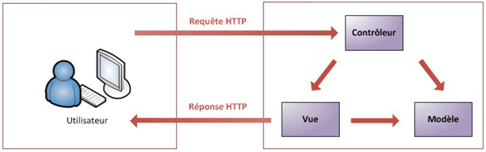

Figure 9 : Modèle MVC

III. OUTILS DE DEVELOPPEMENT UTILISÉS

III.1. Choix du langage de programmation

Nom | Date | Type | Paradigmes | Prise  en main | Lisibilité | Applications  web | Applications  avec GUI
Fortran | 1954 | Compilé | Procédural | Moyenne | Bonne | Possible | Non
Cobol | 1959 | Compilé | Procédural | Moyenne | Moyenne | Possible | Non
C | 1973 | Compilé | Procédural | Longue | Moyenne | Possible | Oui
C++ | 1982 | Compilé | Procédural,  objet, fonctionnel | Longue | Moyenne | Possible | Oui
Java | 1991 | Compilé  (byte code) | Objet | Longue | Moyenne | Oui | Oui
C# | 2000 | Compilé  (byte code) | Procédurale,  objet | Longue | Moyenne | Oui | Oui
PHP | 1994 | Interprété | Procédurale,  objet, fonctionnel | Rapide | Moyenne | Oui | Oui
JavaScript | 1995 | Interprété | Procédurale,  objet | Rapide | Moyenne | Oui | Oui
Action Script | 2000 | Interprété | Procédurale,  objet | Rapide | Moyenne | Oui | Oui
Perl | 1987 | Interprété | Procédurale,  objet | Rapide | Moyenne | Oui | Oui
Python | 1991 | Interprété | Procédurale,  objet, fonctionnel | Rapide | Bonne | Oui | Oui
Ruby | 1993 | Interprété | Objet | Rapide | Bonne | Oui | Oui
Visual Ba  sic | 1991 | Compilé | Procédurale,  objet | Rapide | Bonne | Possible via  ASP.NET | Oui
Delphi | 1995 | Compilé | Procédurale,  objet | Moyenne | Moyenne | Possible via  ASP.NET | Oui

Tableau 9 : Modèles d’architecture

À la vue de ce tableau, nous découvrons une multitude de langages de programmation dont le choix dépend de la solution à mettre sur pied. Le choix d’un langage programmation dépend non seulement des besoins mais contraintes liés à la réalisation, à la maintenance et à l’évolutivité de la solution. Ainsi notre choix s’est porté sur le PHP car il fournit d’une part des fonctionnalités modulables et adaptables qui permettent de faciliter et d’accélérer le développement d’un site web ou des applications Web et d’autre part il est plus facile à déployer. Que la plupart des langages de programmation de type interprété (car comme stipulé sur le titre du projet à réaliser, il s’agit de mettre sur pied une solution web) que ce soit en termes de coût ou en termes d’équipements nécessaires.
En plus du PHP, la réalisation de la plate-forme à nécessiter l’usage d’autres langages de programmation au niveau de l’interface utilisateur (GUI) à savoir :
- Le HTML5 et CSS3 pour le contenu statique de l’application c’est-à-dire le contenu et le design ;
- Le JavaScript pour sa relative simplicité à créer des animations et un peu de dynamisme

III.2. Choix de l’environnement de développement intégré (EDI)

EDI ou Editeur | AVANTAGES | INCONVENIENTS
NetBeans | Gratuit et open source, développement rapide des applications, supporte bon nombre de langage de programmation et serveurs d’applications | Auto-complétions incomplète et manque e coloration syntaxique pour certains langages de programmations tels qu’AngularJS, PHP
PHP Storm | Développement aisé, affichage des erreurs a la volé auto-complétions intelligente du code et dédié en grande partie au PHP | Payant
Sublime Text | C’est un éditeur de texte générique codé en C++ et Python, disponible sur Windows, Mac et Linux. Il nous a permis d’éditer les sources de notre application. | Difficile a modifié, licence nécessaire
Komodo IDE | Gratuit, développement aisé avec un grand nombre de langage | Plugins instables

Tableau 10 : Environnement de développement intégré (EDI)

La solution devant être mis sur pied en PHP, nous nous pencherons donc sur l’éditeur Sublime Text bien qu’exigeant une licence.

III.3. Choix du système de gestion de base de données (SGBD)
Un système de gestion de base de données (SGBD) est un système destiné à stocker et à partager des informations dans une base de données, en garantissant la qualité, la pérennité et la confidentialité des informations, tout en cachant la complexité des opérations. Il permet d’inscrire, de retrouver, de modifier, de trier, de transformer ou d’imprimer les informations de la base de données. Il permet également d’effectuer des comptes-rendus des informationsenregistrées et comporte des mécanismes pour assurer la cohérence des informations, éviter des pertes d’informations dues à des pannes, et permettre son utilisation par d’autres logiciels. En raison de la facilité d’utilisation, de la rapidité dans le traitement des requêtes notre choix s’est penché sur le SGBD MySQL.

IV. CAPTURE DES INTERFACES DE L’APPLICATION

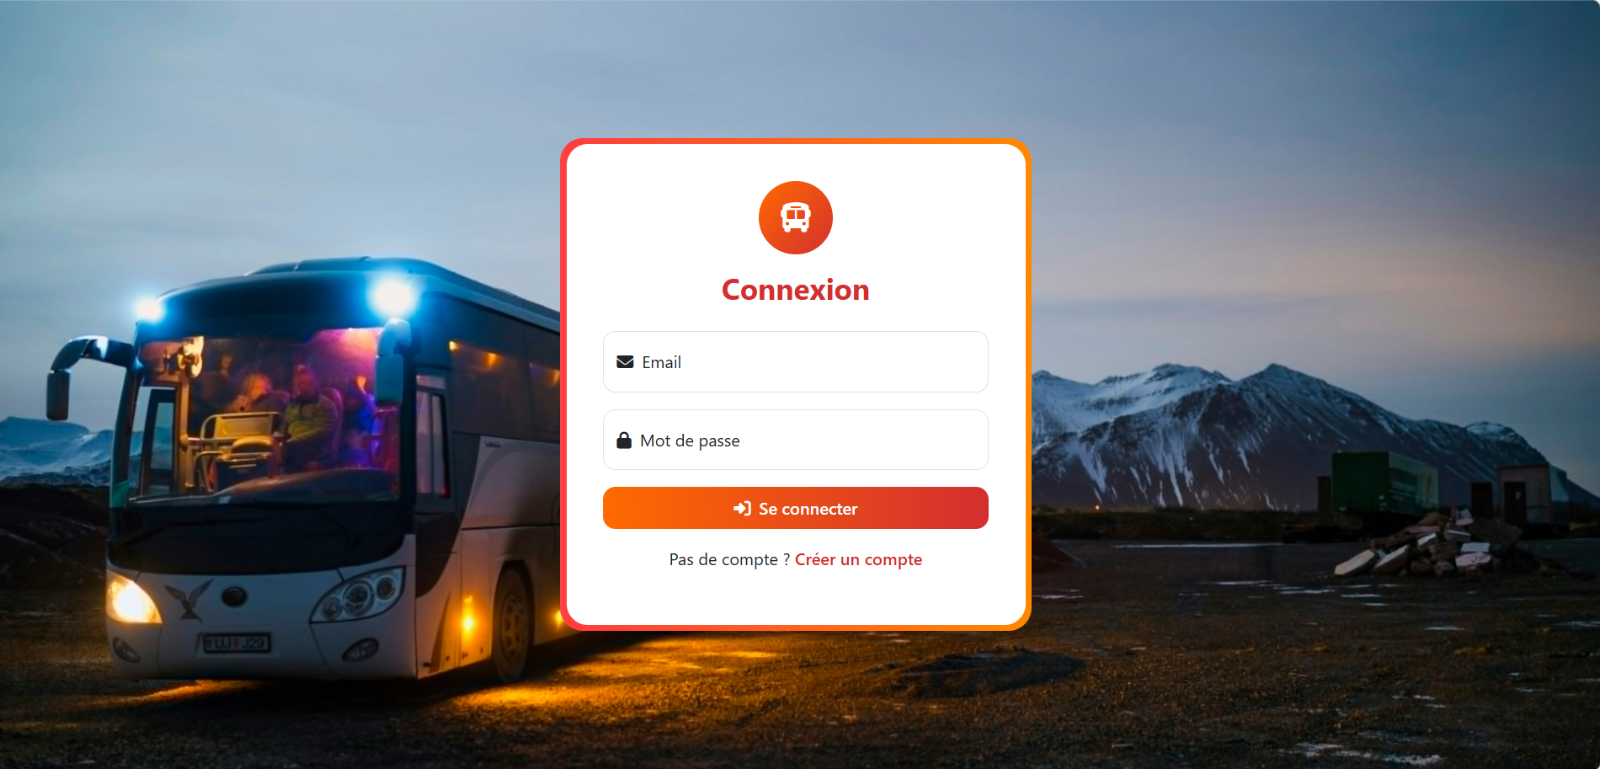
Figure 10: Interface du patient
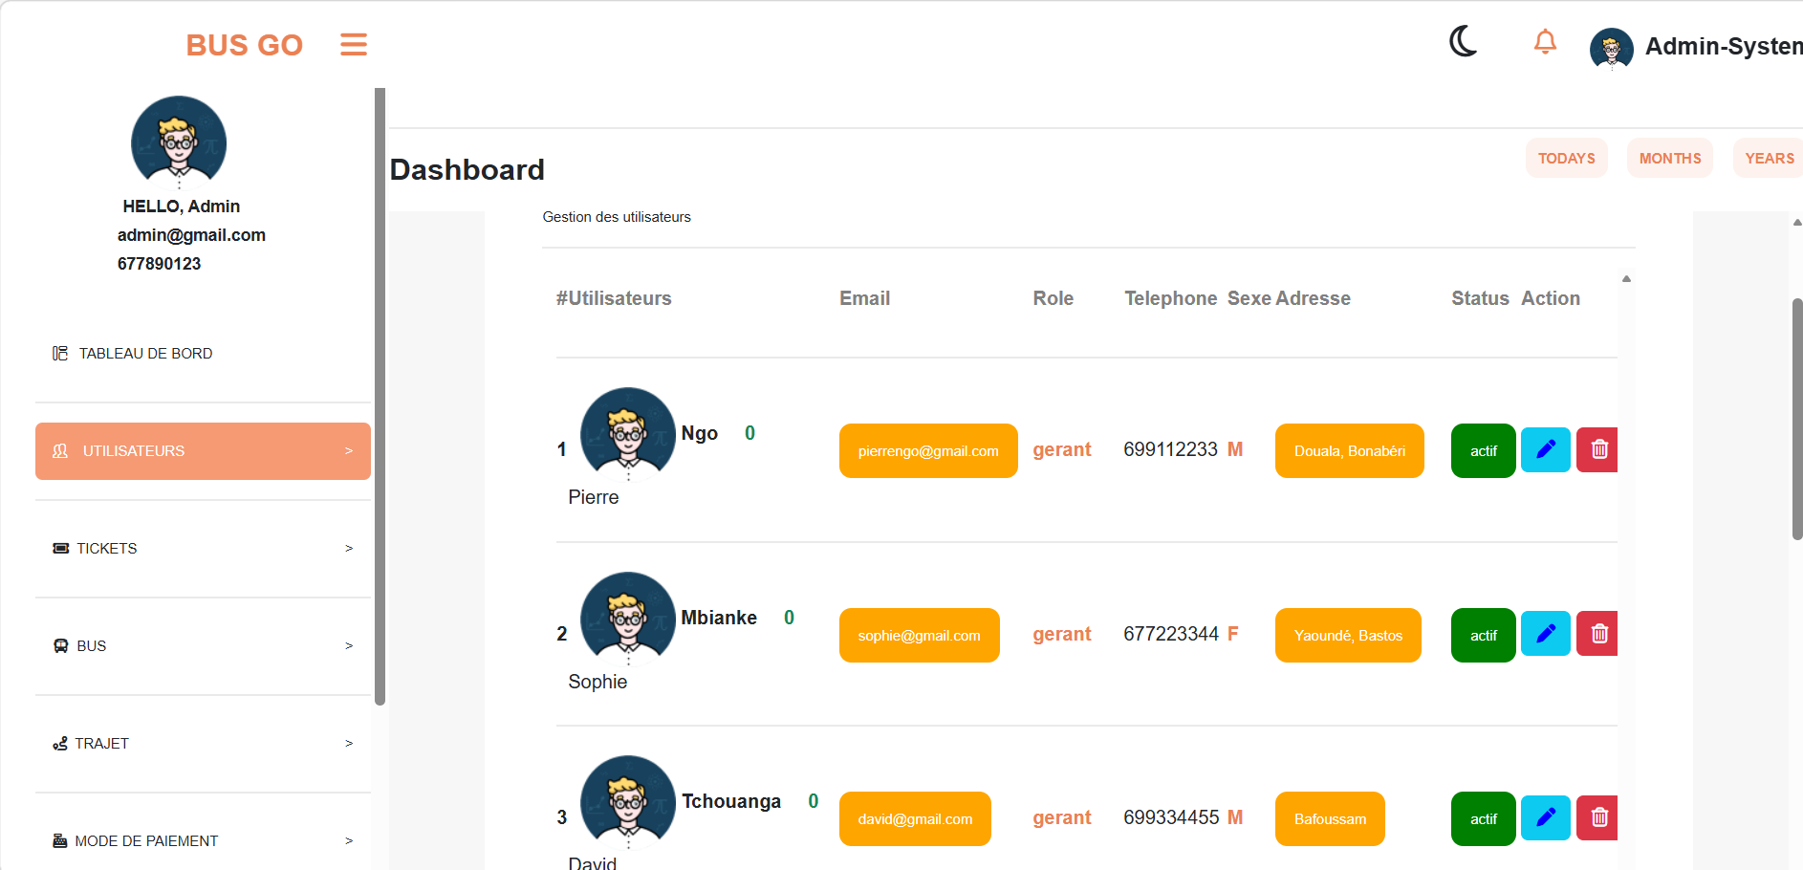

Figure 11: Interface de la Connexion

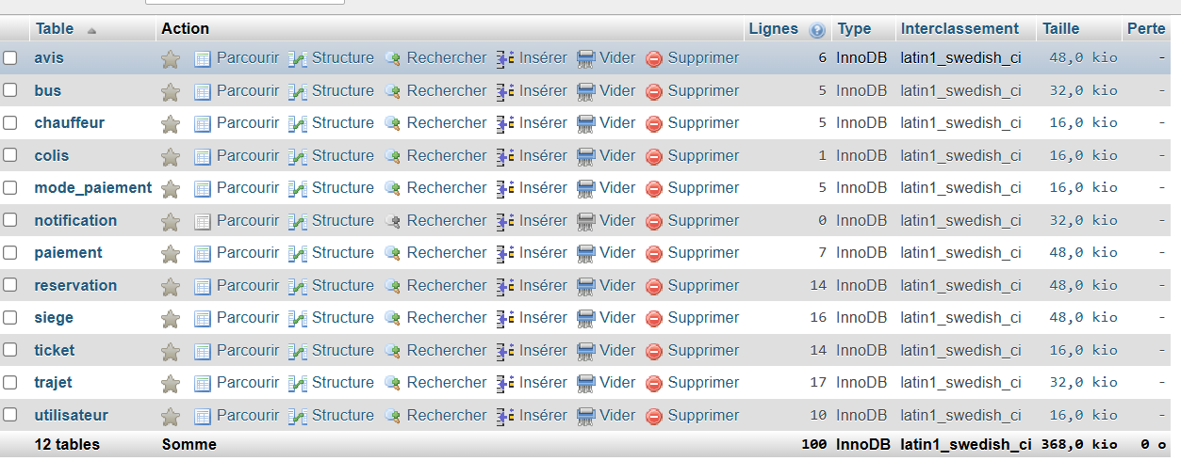

Figure 12: Interface de la Base de données

CONCLUSION GENERALE

Rendu au terme de notre stage effectué à DEVIA TECHNOLOGY, où il était question de mettre sur pied un système de gestion des tickets de bus. Nous avons ainsi développé une application web à l’aide du célèbre langage PHP et respectivement les langages de présentation et de mise en forme HTML, CSS et JavaScript. Nous avons également pu suivre de bout en bout le cycle de développement d’un logiciel à travers le langage UML qui nous a permis de découper notre travail en plusieurs phases ayant chacune un temps précis et ayant un rôle particulier dans l’aboutissement de notre projet. Pour finir, la réalisation de ce projet nous a été bénéfique sur le plan technique parce qu’elle nous a permis de combiner nos connaissances théoriques à la pratique concernant la notion de gestion de projet et de connaître les différents aléas qui entrent en jeu. Ce projet a participé à l’approfondissement de nos connaissances pratiques en ce sens que nous avons appris à modéliser et concevoir un système en UML. Nous nous sommes familiarisés au SGBD MYSQL. Nous espérons avoir pu réunir, dans ce modeste rapport toute la quintessence de notre stage au sein de DEVIA TECHNOLOGY.

